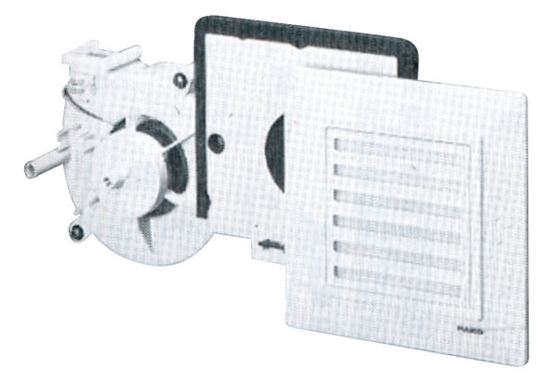Insert de ventilation ER 17 VZUnité de conditionnement : 1 pièceGamme:
Numéro de référence : 0080.0236Fabricant : MAICO

